SOCIETE METHELEC crée en 2016 par JP Lhospitalier à Ennezat

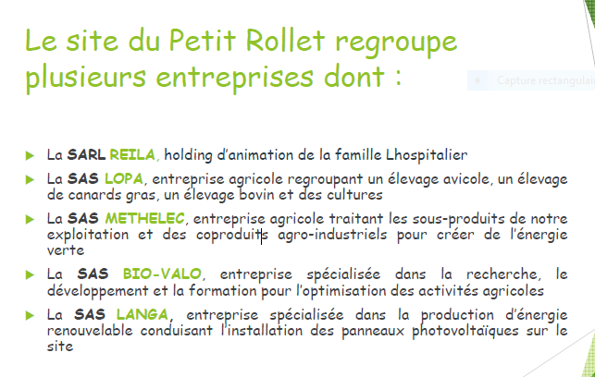
visite FNE avec Mr Lhospitalier en Mars 2018
très bon acceuil et visite complète (CR perdu..)
souces : dérivés azotés du propriétaires (65000 poulets, des lapins en cage, bovins..) + cultures + approvisionnement autres agriculteurs + essais de surplus alimentaires prévu (périmés, restes de cantines etc..nécessité de tests d'hygiène apparemment non faisables sur place)

Quelques questions ont été posées à la suite (Mr L est au Congo...pour développer la méthanisation, puis plus de contacts mais aussi manque de temps de notre coté), les voici :
- Qu’est-ce qu’il y aura à Riom ? Electrolyse (je crois que ça sera chez lui ?) ou station de gaz ou stockage de l'hydrogène ??? Demander plan si possible
- Pour moi, avec le méthane on fait tourner un moteur et on fabrique bien de l'électricité (j'avais noté 1.5 MW) + de la chaleur = cogénération, qui chauffe des locaux et sèche des produits. A confirmer ? le gaz est ainsi totalement transformé ? il est question de l'injecter prochainement dans le réseau de gaz, auquel cas il ne sera plus du tout transformé en électricité ?
- Bilan énergétique électrique et gaz pour aujourd’hui et pour le futur : ex pour électrolyse pour production H2 (méthanation) il faudra 8 MW, dont les 1.5 MW prod actuelle à partir méthane ??? + 2.5 MW panneaux photovoltaïques ??? + 4 MW à prendre sur le réseau électrique, est ce bien cela ou erreur ?
- Demander la part des financements publics, sa durée prévue.
- a t'on une idée du rapport C/N des digestats (formes solide à azote organique et formes liquides, plus minéralisatrices); vol respectifs 5000 t et 40 000 t exacts ?
- Actuellement le digestat liquide est-il totalement utilisé en épandage (avec un stockage provisoire en attendant le moment favorable) ou y aura t'il déjà une sorte de lagunage, qui deviendra seulement utile avec les microalgues, qui pourraient capter le CO2 et à valoriser pour l'alimentation.
- Bilan énergie
Production CH4, 3 400 793 Nm3/an,
Production électrique 12400 Mwh/an plus panneaux PV = 8 centrales photovoltaïques d’une puissance totale de 2 149 kW raccordées au réseau ERDF.
Au total, la production d’énergie électrique annuelle du parc sera de 15 000 MWh
Production thermique = 14 000 MW/an

2020 : « Biovalo training »
catalogue formation

Les+de cette formation
✓Devis sur demande
✓Effectif maximum: 12 personnes
✓Durée: 2 journées de 7 heures
✓Formateur: BIO-VALO
✓6 sessions planifiées en 2020
Session
✓Exploitants ou futurs exploitants d’unités de méthanisation (installations agricoles, installations industrielles);
✓Constructeurs.

Méthode pédagogique
Essentiel du Programme
✓Une formation au cœur d’une unité industrielle de production de biogaz;
✓Un accompagnement pour la mise en place du protocole de mesure et de suivi des indicateurs biologiques, et du plan de maintenance préventive du matériel;
✓La visite de l’unité voie liquide agricole la plus importante de France (METHELEC);
✓La visite d’une unité voie sèche continue (LYCEE AGRICOLE MARMILHAT).

Biovalo est affiliée aussi à l'université de Clermont (UCA)

2017 : des difficultés financières (pièce jointe figaro)

Puis patatras !

Avril 2020 : stupéfaction, à vendre ?
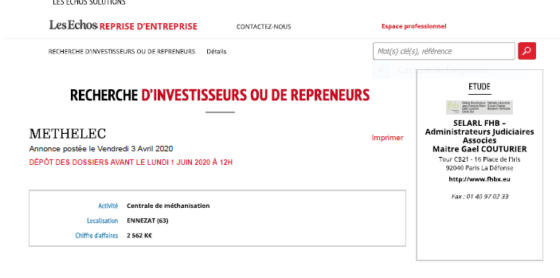
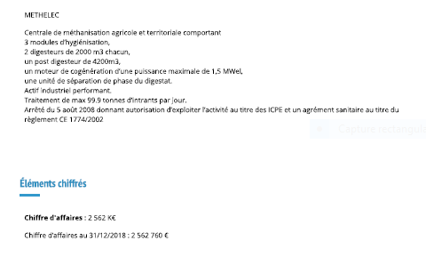
Février 2020
- La société de méthanisation Méthelec à Ennezat fait l’objet d’une procédure de sauvegarde.
- C’est une société par action simplifiée à associé unique, ou « unipersonnel » créée le 2 avril 2008. Le 5 août 2008 un arrêté préfectoral est pris, autorisant la société Methelec à exploiter une unité de méthanisation. Le 27 novembre 2015 un second arrêté est pris en avis complémentaire pour les prescriptions complémentaires pour l’exploitation d’une unité de méthanisation.
- Le 21 juin 2017 l’actif net de la société est devenu inférieur à la moitié du capital social de l’entreprise mais l’activité a continué. L’assemblée générale a décidé qu’il n’y avait pas lieu de dissoudre la société.
- Cependant le 6 février 2020 un jugement prononçant l’ouverture d’une procédure de sauvegarde a été pris. Les procédures de sauvegardes sont faites pour aider les entreprises quand elles sont en difficultés de paiement, mais pas en état de cessation de paiement. L’entreprise a des difficultés qu’elle ne peut pas surmonté seule.
- Après l’ouverture de la procédure, il y a une période d’observation de 6 mois, renouvelable une fois. L’administration de la société se fait toujours par le dirigeant de la société, qui peut être assisté d’un administrateur judiciaire. S’il existe une possibilité pour la société d’être conservé à un moment de la procédure, le juge met fin à la phase d’observation.
- Ensuite c’est la phase d’élaboration du plan de sauvegarde, il est fait un bilan économique et social de la société, un bilan de la masse active et de la masse passive, bilan des contrats et du nombre de salarié.
- Ensuite c’est la mise en place du plan de sauvegarde, qui est adopté par le tribunal et indique les mesures économiques de réorganisation de la société. La durée du plan pour les entreprises agricoles est de 15 ans depuis la loi du 22 mai 2019 (10 ans pour les entreprises non agricoles).
- Pour l’exécution du plan, le tribunal judiciaire nomme un administrateur ou un mandataire judiciaire pour surveiller la bonne exécution du plan. Si le plan n’est pas exécuté dans le délai imparti, le juge prononce la résolution du plan.

Année 2021
Nouvelles un an après le lancement de la procédure de sauvegarde ?
Puis deux AP de mise en demeure pour bcp de dysfonctionnements de tout type (juillet et décembre 2021) joints

Fev 2022
Bilan Methelec et projet d'AP de remédiation voire d'arrêt joints : passage en CODERST
Tout est réglé !

______________________________________________________________________

Méthelec | La méthanisation, un procédé innovant et engageant pour le territoire

Journal de l'éco Article publié le 26/08/2022
La méthanisation, une solution de production de gaz pour l’avenir ? C’est ce que nous propose l’entreprise Méthelec, accompagnée par OrbiMob’ ainsi que le groupe GRDF qui souhaitent que l’Auvergne devienne le leader national dans le domaine du gaz provenant de la méthanisation.
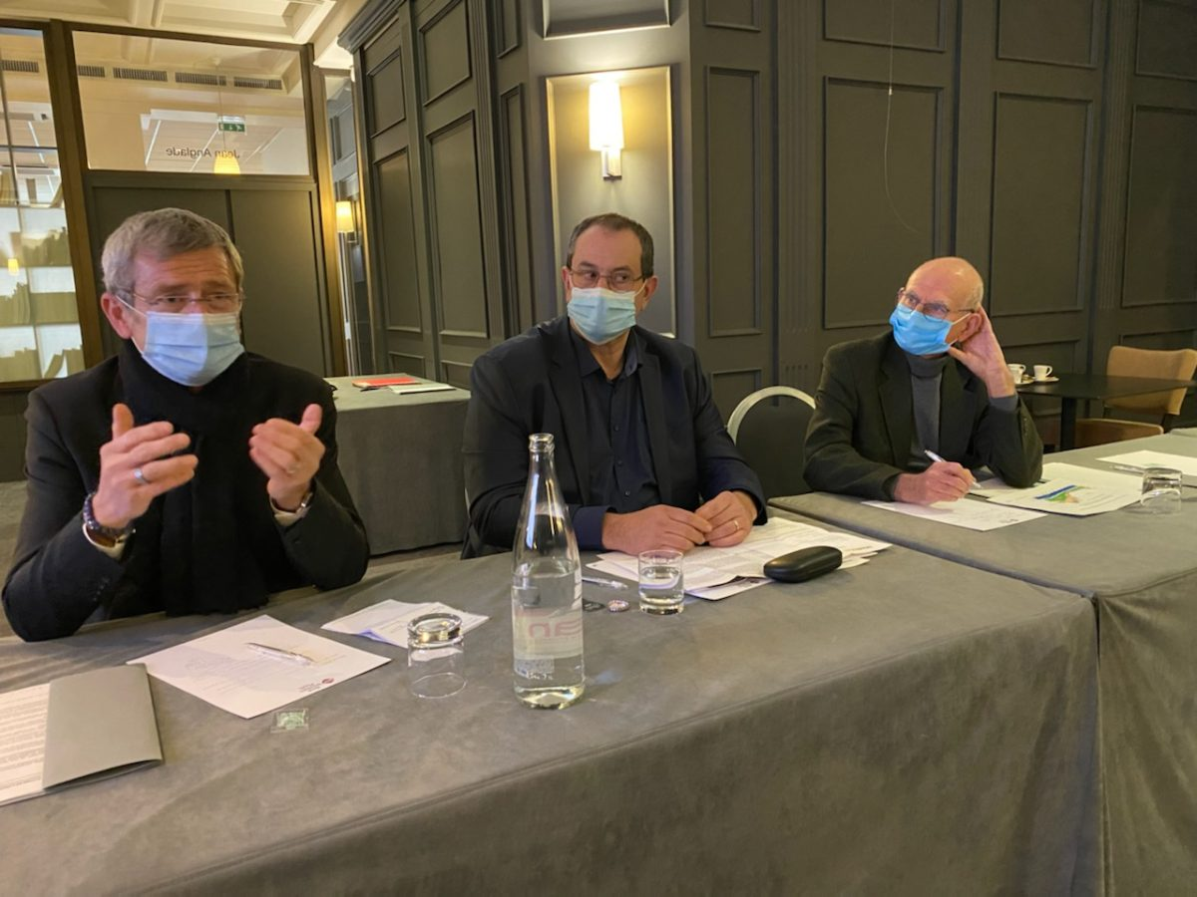
Patrick Carlier, directeur Territoire GRDF, Jean-Sébastien Lhospitalier, Président de Méthelec, Patrick Oliva, instigateur de Orbimob’

Fonctionnement d’un méthaniseur
La méthanisation se réalise en anaérobie (absence d’oxygène). Le but est de récupérer les effluents et co-produits issus de l’agriculture pour récupérer du gaz.
La dégradation de ces déchets va émettre des gaz et notamment du CO2 que le méthaniseur va capter. Ce gaz va pouvoir être utilisé pour les besoins quotidiens à travers le gaz de ville mais aussi pour des véhicules roulant au gaz.

La méthanisation, un outil de production de gaz pour demain ?
Aujourd’hui, le gaz représente 16% des énergies en France. A l’horizon 2050, la France se donne l’objectif d’être un pays décarboné. Pour cela, nous allons aller vers la fin des énergies fossiles, remplacées par de nouvelles énergies plus durables.
Cependant, plusieurs spécialistes tendent à dire que nous ne devons pas transformer notre production en « mono solution », c’est-à-dire ne pas avoir une production 100% électrique.
Pour cela, Méthelec fait de la méthanisation son fer de lance. L’entreprise installée à Ennezat, souhaite avec l’aide de ses collaborateurs favoriser l’implantation de méthaniseur dans les territoires ruraux proches des exploitations agricoles. L’Auvergne, qui est à dominance rurale avec un grand nombre d’exploitations, serait un excellent territoire pour la création de ce type de structure.
L’Auvergne compte 25 projets de méthanisation produisant 323GWh qui peut alimenter 80 000 logements neufs. A noter que 75% des méthanisations sont des projets agricoles. Ce procédé pourra ainsi créer plusieurs milliers d’emplois et construire l’agriculture de demain.
________________________________________________________________________________________Méthanisation | Teréga et Chadasaygas s’allient au service de la transition énergétique

Article publié le 17/12/2020
Teréga franchit une nouvelle étape et annonce une prise de participation de 40% au travers de sa filiale Teréga Solutions dans le groupe Chadasaygas, acteur de la méthanisation territoriale. Chadasaygas développe, construit et exploite des unités de méthanisation.

A travers sa filiale Méthajoule, le Groupe est reconnu pour son procédé de méthanisation dit de « voie sèche discontinue » particulièrement adapté aux intrants agricoles majoritairement issus de déchets animaux solides.
« Nous sommes heureux de ce rapprochement qui est le reflet d’une vision partagée de l’avenir énergétique reposant sur des convictions communes. Nous sommes fiers de participer au développement d’une entreprise innovante soucieuse de transformer les ressources premières locales en une énergie vertueuse au plan environnemental et créatrice de richesses pour le territoire. », déclare Dominique Mockly, Président de Teréga Solutions.
Créé en 2011 à Châtel-Guyon en Auvergne, le Groupe Chadasaygas contribue à la transition énergétique en proposant des solutions innovantes pour les territoires, utilisant les ressources naturelles, locales et générant une valeur ajoutée économique et environnementale. Le Groupe a réalisé un chiffre d’affaires de 6,5 millions d’euros en 2019 et emploie 17 collaborateurs.
En tant qu’acteur gazier impliqué dans l’aménagement durable des territoires et désireux de bâtir les modèles énergétiques de demain, cette prise de participation s’inscrit dans la volonté de Teréga :
- de participer activement au développement de la filière biométhane, dynamique et à fort potentiel, en apportant son savoir-faire industriel et sa maîtrise des risques,
- d’accompagner le Groupe Chadasaygas sur un segment de marché encore peu exploité aujourd’hui, mais à fort potentiel de développement : celui de la méthanisation agricole territoriale,
- de renforcer son action au cœur des territoires, dans une logique d’économie circulaire et créatrice d’externalités positives (production d’énergie locale et non-délocalisable, réponse à la gestion des coproduits agricoles, remplacement d’engrais synthétiques…).
Ce rapprochement va ainsi permettre à Chadasaygas d’accélérer le déploiement d’un réseau de sites de méthanisation sur des bassins à fort potentiel de valorisation de déchets agricoles, par l’installation de méthaniseurs pouvant traiter de 15 000 à 30 000 tonnes d’intrants agricoles par an pour un débit d’injection de biométhane capable d’atteindre les 250 Nm3 / h. Il pourra notamment bénéficier de l’expertise et de la réputation d’un groupe industriel acquises tout au long de ces 75 années d’activité.
« Je suis très heureux et fier de pouvoir adosser la société à un groupe industriel gazier français historique. Ce rapprochement, avec de vraies valeurs communes au service des territoires et de leur développement, va nous permettre d’accélérer, de solidifier et d’industrialiser nos process dans un esprit d’écologie intégrale. », affirme Olivier Bouttes, Fondateur et Président du Groupe Chadasaygas.
L’implication de Teréga Solutions se traduira par un investissement de 5 millions d’euros visant deux objectifs principaux : accompagner les objectifs de croissance de la filiale Méthajoule, afin d’acquérir à moyen terme une position stratégique dans le secteur de la méthanisation agricole territoriale, et soutenir le programme de Recherche et Développement de Méthajoule permettant d’améliorer la compétitivité de son procédé et de développer une activité d’équipementier.

Petit aparté :
Mais Arlette, Bio-valo, c'est Lhospitalier Jean Sébastien qui en est le Psdt !
source : https://entreprises.lefigaro.fr/bio-valo-63/entreprise-823722855
et il me semble que j'avais vu qque part lors de notre dernière discussion sur ce sujet que Méthelec avait été racheté par une sous filiale d'Engie basée à Montpellier et qui rachetait à tour de bras parc éoliens, méthaniseurs et ratons laveurs ...pour en siphonner les caisses et en faire quoi après ???
Infos sur situation financière de la société Méthelec et jeu de poupées Russe des sociétés:
Méthelec était sous "plan de sauvegarde" depuis Mai 21 et apparemment en liquidation depuis Oct.21 (dépôt de l'état des créances, c'est pas pareil ??): https://entreprises.lefigaro.fr/methelec-63/entreprise-503427189 partant de là, je ne vois pas comment ils pourront répondre aux exigences du préfet ....
quoi que ...Si le Psdt de Méthelec est Lhospitalier, le D.G. est LANGA METHANISATION PRODUCTION, société dont le Psdt est ENGIE GREEN FRANCE et le siège à Montpellier https://www.societe.com/dirigeants/langa-methanisation-production-538287590.html

